Dot onderzoeken
organisatie voor Havo-3 CLV
Doel : Excellente leerlingen stimuleren, de kans geven zich sneller te ontwikkelen d.m.v. Verdieping, verbreding in de vorm van een (begeleid) zelfstandig
Onderzoek.

Opzet : Er moet een database komen met verschillende soorten onderzoeken met
aandacht voor verschillende vakken. Vakoverstijgend kan ook. Het is leuk om
als het even kan in te spelen op actualiteiten.

Soorten
Onderzoek : Moeten redelijk zelfstandig te doen zijn, dus veilig, uitdagend op niveau.

Resultaat
Onderzoek : leerlingen moeten laten zien wat ze geleerd hebben, dat moet
Voldoende/goed zijn zowel kwalitatief als kwantitatief uiteraard afhankelijk
Van het soort onderzoek.
Borging kwaliteit
Kwantiteit door logboek en regelmatige feedback. (Aan begin en einde melden voor vragen)

Voor wie : excellente leerlingen in 3 havo

Eisen : Goede cijfers voor bèta vakken, geen onvoldoendes voor andere vakken

Wanneer : 2e lesuur Natuurkunde in de week, het 1e uur doen ze mee met het
“normale” programma. Aan het begin en einde van de les melden voor
vragen/vorderingen/feedback.

Begeleiding : Door vakdocenten afhankelijk van soort onderzoek. bij natuurkunde
Onderzoek begeleiding door docent natuurkunde enz.
Werken met logboek. Noteer wat je deze les onderzocht/geleerd/gedaan hebt.

Waar : zoveel mogelijk in binasruimte / mediatheek
Tijdsduur : afh. Van project. Ongeveer 6 lesuren

Waardering : Aan het einde van dit schooljaar krijgen de leerlingen een certificaat waarop
staat dat ze hebben deelgenomen aan dit Bèta excellent programma met
daarop vermeld wat ze onderzocht/bestudeerd hebben.

In dit geval vervangt deze opdracht een toets
Kwaliteit van het onderzoek en het daarbij geleerde moet dus minstens van hetzelfde niveau zijn. (kwaliteitsbewaking !)
Leerlingen kunnen nu in (ongeveer) dezelfde tijd zich sneller/beter ontwikkelen.

Logboek: groep 1 Namen:
Datum | Les uur | Wat heb je onderzocht/ geleerd /ben je mee bezig | Problemen/ vragen/waar kom je (nog) niet uit
 | 1
 | 2
 | 3
 | 4
 | 5
 | 6
 | 7

Docent
“ Het gaat tenslotte om de knikkers”
Inleiding:
Knikkers zijn leuk speelgoed maar danken hun eigenschappen aan een aantal, ja je raadt het al, natuurkundige eigenschappen.
Dit onderzoek bestaat uit 3 delen.
- De wieg van Newton
- Glazen knikkers
- Bijzondere knikkers

Het geleerde/ervaringen presenteer je in de vorm van een posterpresentatie (2 x A3)

1 Wieg van Newton (cradle of Newton)
(doel : verwonderen/ prikkelen, vanuit waarnemingen de achterliggende theorie gaan uitzoeken en proberen te begrijpen)
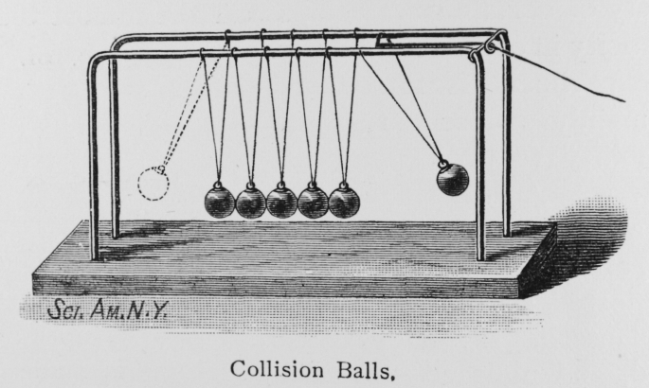
Onderzoek de werking, verklaar de typische eigenschappen die je waarneemt.
Sleutelwoorden die je kunnen helpen zijn:
Energie, kinetische energie, potentiele energie, energieoverdracht, zwaartekracht, krachten, impuls
2 Knikkers
(doel : toepassen in andere situatie)
Verklaar met hetgeen je hiervoor geleerd hebt wat er (natuurkundig) gebeurd als je bv knikkers tegen elkaar schiet, of als je 1 knikker tegen een groep knikkers, die tegen elkaar aanliggen, aanschiet. Denk bv ook aan biljarten. Experimenteer hiermee.

3 Bijzondere knikkers 1 (magnetisch)
4 magnetische knikkers. 1 rol je tegen de andere 3 aan en de buitenste knikker schiet met een enorme snelheid weg. (zie ook magnetisch pistool)
doel: een nieuw fenomeen toevoegen, verwondering, prikkeling ,je theorieën herzien cq aanvullen
Benadruk van te voren niet te veel dat ze magnetisch zijn. Laat ze dit zelf ervaren . Dat moet de impuls zijn om gericht te gaan onderzoeken naar eigenschappen magnetisme (veld) e.e.a. te koppelen aan de eerder geleerde theorie.
Bijzondere knikkers 2 (stuiterbal)
Hoe zit het met de energie van een stuiterbal ?

leerling
“ Het gaat tenslotte om de knikkers”
Inleiding:
Knikkers zijn leuk speelgoed maar danken hun eigenschappen aan een aantal, ja je raadt het al, natuurkundige eigenschappen.
Dit onderzoek bestaat uit 3 delen.
- De wieg van Newton
- Glazen knikkers
- Bijzondere knikkers
Het geleerde/ervaringen presenteer je in de vorm van een posterpresentatie (2 x A3)

1 Wieg van Newton (cradle of Newton)
(doel : vanuit waarnemingen de achterliggende theorie gaan uitzoeken en proberen te begrijpen)
Onderzoek de werking, verklaar de typische eigenschappen die je waarneemt.
Sleutelwoorden die je kunnen helpen zijn:
Energie, kinetische energie, potentiele energie, energieoverdracht, zwaartekracht, krachten, impuls

2 Knikkers
(doel : toepassen in andere situatie)
Verklaar met hetgeen je hiervoor geleerd hebt wat er (natuurkundig) gebeurd als je bv knikkers tegen elkaar schiet, of als een 1 knikker tegen een groep knikkers, die tegen elkaar aanliggen, aanschiet. Denk bv ook aan biljarten. Experimenteer hiermee.

3 Bijzondere knikkers
Onderzoek de typische eigenschappen van deze knikkers en verklaar ze

